- В качестве серверной части создана база данных. В базе данных созданы все необходимые таблицы, процедуры и представления.
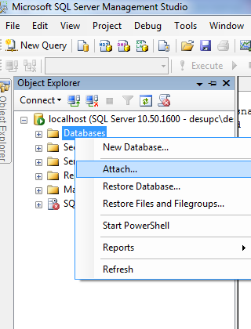
- В качестве клиентской части написана программа.
При запуске программы можно войти под тремя режимами. Администратор – полные возможности (редактирование, просмотр, добавление, удаление) по всем таблицам. Менеджер – регистрация клиентов и новых заказов на проведение мероприятий. Просмотр – редактирование любых данных запрещено.
В начале необходимо зайти под Администраторам (пароль по умолчанию 123)
Для менеджера пароль по умолчанию также 123. Для просмотра пароля нет.
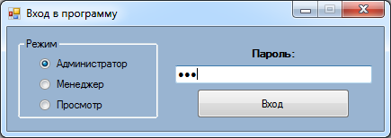
и настроить подключение к базе данных
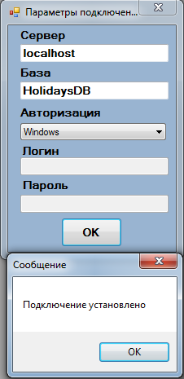
Параметры подключения запоминаются программой.
Также можно настроить пароли на вход в программу.
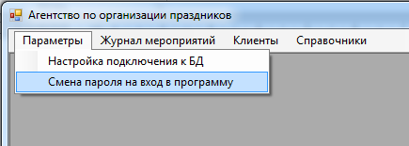
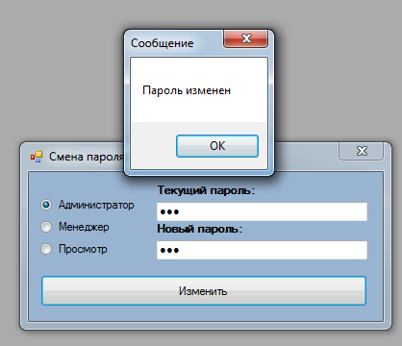

В верхней части основного окна расположено меню для перехода к информации.
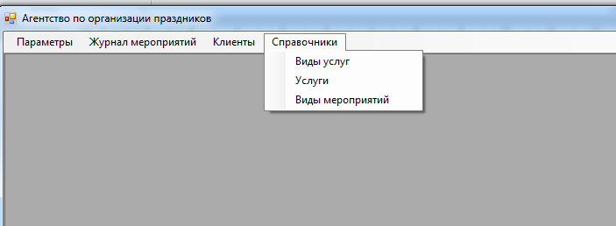
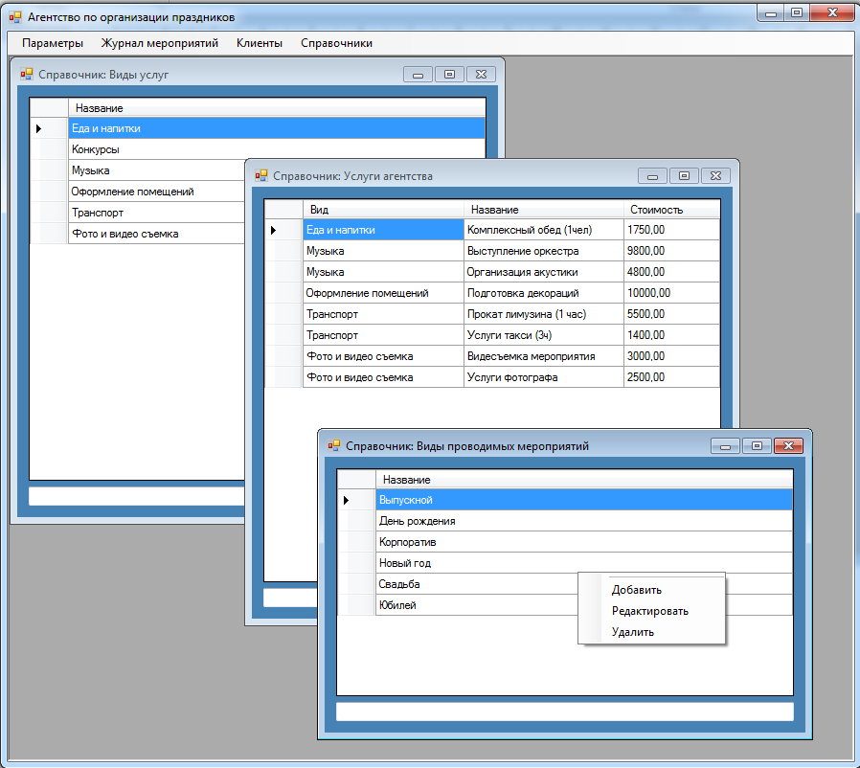
В нижней части справочных форм расположено поле для поиска.
Добавление-редактирование-удаление возможно через правую кнопку мыши.
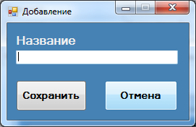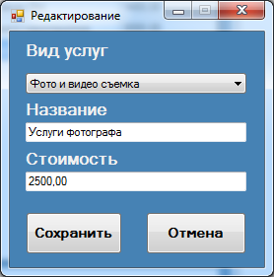
Аналогично с клиентами
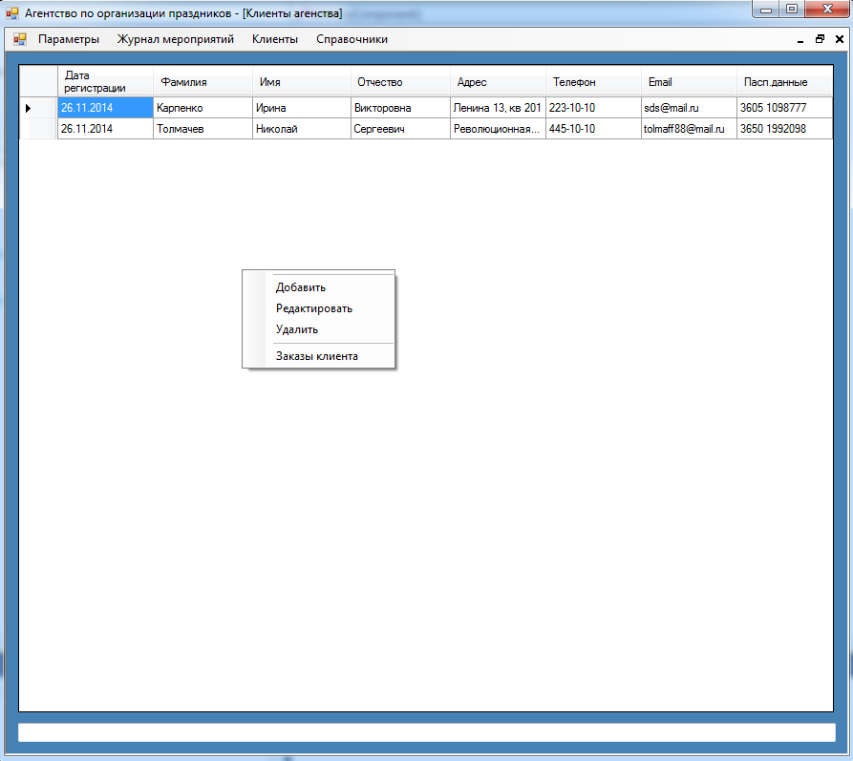
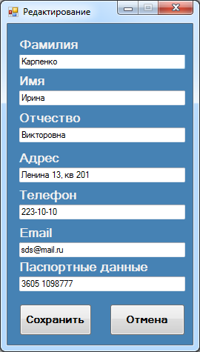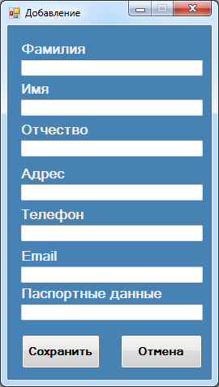
Основным окном является Журнал мероприятий.
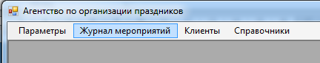
В окне представлена инфомация о зарегистрированных заказах на проведение мероприятий. В основной таблице выводится информация о виде мероприятия, дате проведения, итоговой стоимости. В нижней таблице выводится состав услуг , включенных в заказ на проведение мероприятия. В правой части располагается дополнительная информация – описание мероприятия и данные о клиенте, а также кнопки для навигации. В верхней части расположена панель для фильтрации. При выборе записи в верхней таблице – в нижней автоматически отражаются услуги для этого заказа.
